10 важных правил, как мотивировать ребенка к учебе
Родителям частенько приходится применять силу, наказывать, уговаривать... А хотелось бы, чтобы любимое чадо само, без напоминания, шло делать уроки, с удовольствием посещало школу, чтобы в дневнике — одни отличные отметки! Однако родители часто не делают ничего, чтобы вызвать у собственного ребенка интерес к учебе. Куда проще заставлять учиться с помощью шантажа и угроз, но в подростковом возрасте уже перестает работать и этот метод.
А ведь для создания мотивации к познанию нового, к учебе, существуют простые правила. Только соблюдать эти правила должны, прежде всего, родители. И начинать мотивировать ребенка необходимо с дошкольного возраста. Конечно, придется психологически и физически напрячься, но игра стоит свеч.
Итак, вот они - правила успешной мотивации
1. Возьмите себе за правило: ни один вопрос ребенка не должен оставаться без ответа. Никогда не отмахивайтесь от его «почему», независимо от вашей занятости. Подробно и с интересом отвечая на все его вопросы, вы формируете у ребенка установку, что процесс познания нового — это интересно, важно, и вы, как родители, это поощряете.
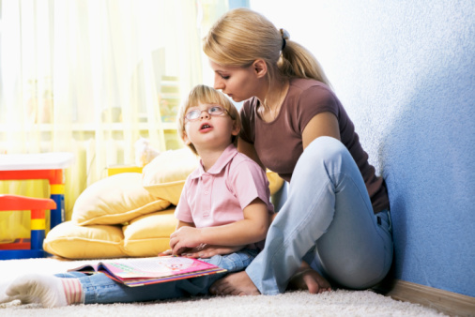
2. Поддерживайте все познавательные увлечения ребенка. Нравится химия - купите энциклопедию по химии, нравится музыка — запишите в музыкальную школу. Ходите вместе (это важно) на публичные лекции, выставки по интересующей ребенка тематике, учитывая при этом возраст. А после обязательно обсудите: каковы впечатления, что понравилось, а что - нет.
3. Купите автобиографии великих людей в тех областях, которые интересуют вашего ребенка. После прочтения книги обсудите ее. Что заинтересовало? Что помогло достичь успехов главному герою в профессиональной деятельности? А ты бы так смог? Чем бы вы могли ему помочь в этом?
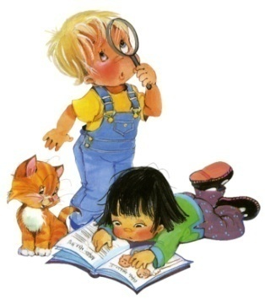
4. Не забывайте, что на ребенка большое влияние оказывает его окружение. Создайте его! Запишите свое чадо в интересную секцию или кружок. Узнайте про различные общественные организации, клубы. Ненавязчиво предложите сходить, посмотреть.
Если большинство друзей будут активными, хорошо учиться, ваш отпрыск обязательно будет стараться быть не хуже - закон социальной психологии.
5. Поинтересуйтесь атмосферой в той школе, где учится ваш ребенок. Очень часто учителя настолько плохо владеют предметом, или настолько по-хамски относятся к ученикам, что убивают всякое желание учиться. Ходите на родительские собрания - это очень помогает в прояснении атмосферы. И, если в отношении вашего ребенка началась травля — немедленно переводите его в другую школу. А искать справедливости лучше потом, когда детская психика будет в безопасности.
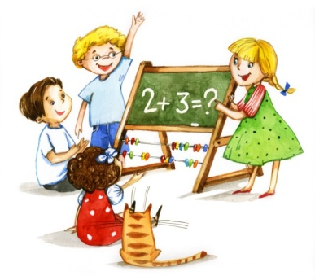
6. Узнайте также про ребят в классе. Кто там лидер? Сколько отличников? Как к ним относятся - издеваются над «ботаниками» или уважают? Окружение ребенка должно стимулировать его к новым успехам. А если это слабый класс, у него не будет мотивации учиться - он и так самый умный.
7. Не реагируйте слишком бурно на плохие оценки, не сравнивайте успехи ребенка с братьями - сестрами или одноклассниками. Запомните: в любой ситуации вы — его союзник. Обязательно хвалите за хорошие оценки — создавайте положительное подкрепление. Про плохие интересуйтесь: что помешало сделать лучше. Нужна помощь — помогите, но в рамках разумного. Согласитесь, «помоги» и «сделай за меня» - разные вещи. Найдите правильный баланс одобрения и контроля.
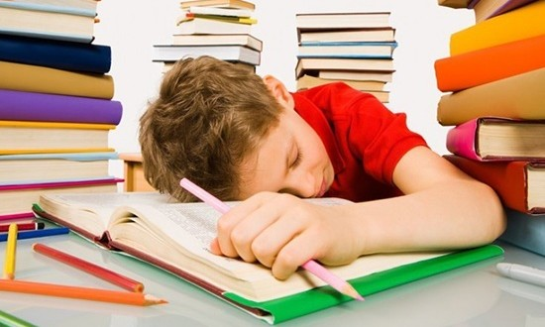
8. Часто спад интереса к учебе может быть обусловлен очень высокой нагрузкой. В таком случае ее необходимо снизить, чтобы избежать срыва. И в любом случае должен быть баланс между отдыхом и занятиями.
9. Запомните: умный, одаренный ребенок не всегда имеет хорошие оценки. И наоборот. Ведь дело совсем не в оценках. Главное – это знания, умения и навыки, приобретенные и освоенные ребенком.
10. И самое главное: мотивировать ребенка к учебе угрозами и наказаниями невозможно.
Можно только заставить зазубрить материал, и то на короткое время. Дети очень сообразительны, они всегда найдут способ вас обмануть. Процесс мотивации - это ежедневная работа взрослых, в первую очередь родителей. Это постоянное психологическое включение в жизнь ребенка, в его интересы, его устремления. Рука родителей должна постоянно лежать на пульсе — что подсказать, от чего оградить, где подбодрить.
Сейчас наступает такое время, когда приходится постоянно учиться, получать новые навыки, чтобы оставаться профессионалом. Раньше человек заканчивал один институт, выбирал одну профессию, работал на одном месте до самой пенсии. Теперь времена изменились, и многим приходиться переучиваться несколько раз в течение всей жизни - так быстро меняются требования к профессиональной деятельности!
Поэтому так важно, чтобы ребенок еще в школьные годы уверовал: познание нового - это интересно, важно, это приносит удовольствие. С такой установкой никакие коллизии на рынке труда ему не страшны.

Если ребенок не хочет идти в школу: 5 советов родителям

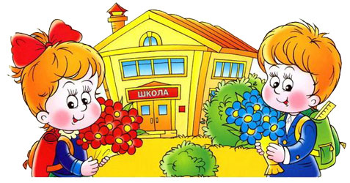
Наверное, многие родители сталкивались с тем, что ребенок отказывается ходить в школу, говорит, что ему там не нравится, что он хочет остаться дома, играть со своими игрушками и гулять во дворе.
Психологи утверждают, что такое поведение непременно имеет свои причины. Давайте вместе разберемся в причинах того, почему ребенок отказывается ходить в школу, и узнаем, как уговорить его изменить свое решение и все-таки пойти на учебу.
1. Возможно, ребенок отказывается ходить в школу из-за того, что он тяжело адаптируется в новом коллективе. Если ваш ребенок учится в первом классе, тогда это вполне нормально, ведь в школе нужно учиться, а не играть, как в садике, а это ребенку не нравится. Плюс, вокруг него много незнакомых ребят, с которыми он еще не успел сдружиться.
Психологи утверждают, что в норме ребенок должен успеть адаптироваться в школе за 2-3 месяца, если в течение указанного периода это не произошло, возможно, вашему ребенку нужна помощь психолога или опытного педагога, чтобы нормально адаптироваться. Перед тем, как обращаться за помощью к специалисту, поговорите с ребенком о школе, выясните у него, что ему нравится, что нет, постарайтесь найти позитивные моменты в том, что он пошел в школу.
2. Ребенок может отказаться ходить в школу, если у него что-то не получается, он не успевает по учебе, а родители отчитывают его за это и постоянно напоминают, что он должен учиться отлично. Таким образом, ребенок ощущает, что он не соответствует ожиданиям своих родителей, что он их расстраивает, поэтому он отказывается ходить в школу.
В этой ситуации родителям необходимо пересмотреть свои ожидания, помните, что ребенок не обязан хорошо учиться для вас, не требуйте от него ничего, он отдельная личность со своими потребностями, желаниями и возможностями. Лучше поговорите с учителем, постарайтесь понять, почему ребенок не успевает усваивать новую информацию, постарайтесь ему помочь добиться успеха.
3. Также причиной отказа посещать школу может стать глубокое разочарование ребенка в школе как таковой. Дело в том, что когда ребенок ходит в садик, родители то и дело рассказывают о том, как замечательно, интересно и весело будет в школе. А когда ребенок приходит в школу, он видит, что в учебе нет ничего веселого и особенно интересного, он только понимает, что теперь он должен много работать, а это ему не нравится.
В том, что так происходит, виноваты родители, которые рассказывали ребенку откровенные «сказки» о школе, поэтому психологи советуют быть с ребенком честными изначально. Лучше рассказывать правду о школе, о том, что там будут уроки, домашние задания, и о том, что там он найдет друзей, сможет попробовать себя в разных сферах жизни и творчества.
4. Еще ребенок может отказываться посещать школу из-за того, что он сильно устает. Это может происходить в тех случаях, если ребенок сильно перегружен, если кроме уроков, он каждый день ходит по репетиторам, секциям, кружкам. В такой ситуации вам стоит откорректировать распорядок дня ребенка так, чтобы ваше чадо могло отдыхать и гулять.

5. Причиной отказа ребенка ходить в школу могут стать проблемы в его развитии. Ребенок с такими проблемами с первого дня не будет успевать по учебе, он будет неусидчивым, он будет не понимать, что он него хотят. В этой ситуации вам стоит посоветоваться со специалистами, и принять решение либо о переводе ребенка в специальный класс, школу, либо о дополнительных занятиях по развитию.
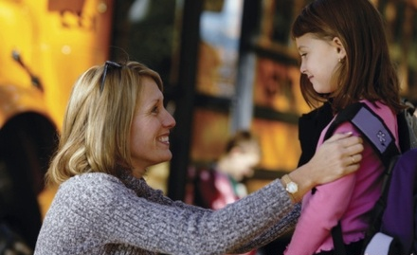
Также нежелание ходить в школу может возникать из-за конфликтов с учителем или одноклассниками. Чтобы избежать подобных ситуаций, старайтесь быть внимательными к своему школьнику, интересуйтесь его школьной жизнью, советуйте, разговаривайте с ним о школе, подключайте свой личный опыт, чтобы ребенок всегда ощущал вашу поддержку.

